**Уроки по вопросам ЖКХ.**

С целью повышения правовой грамотности населения в сфере жилищно – коммунального хозяйства с 2014 года реализуется проект «Школа грамотного потребителя». В соответствии с письмом министерства образования, науки и молодёжной политики Нижегородской области от 04 марта 2019 года №Сл-42847/19 «О проведении тематических уроков по вопросам ЖКХ» в связи с празднованием 17 марта Дня работников торговли, бытового обслуживания населения и жилищно – коммунального хозяйства с 18 по 22 марта в МБОУ «Шелокшанской ОШ» в 5-9 классах проходили тематические уроки по вопросам жилищно - коммунального хозяйства.

4 «А» классе ролевая игра «Услуги ЖКХ» По презентации познакомились с понятиями жилищных услугах и коммунальных услугах. Условиях экономии тепла, воды, электричества.

5 «А» и 5 «Б» класс урок по теме «Семья как потребитель услуг ЖКХ. Расходы семьи на услуги ЖКХ» По презентации познакомились с понятиями жилищных услугах и коммунальных услугах. Чтобы учащиеся знали и могли их различать. Убеждение о необходимости оплаты услуг ЖКХ. Использовалась беседа и презентация.

Классный час в 6 классе начался с беседы: что такое услуги ЖКХ, как они к нам поступают, можно ли их экономить. Работа в группах: по готовым карточкам распределяли их по источнику услуг, ремонту и экономии света, газа, тепла.

В 7 классе учащиеся получили предварительные задания: подготовить сообщение о жилищных и коммунальных услугах и узнать, как рассчитывается электроэнергия. Тема «Изменение цен на услуги ЖКХ. Расчёты за услуги ЖКХ». По презентации познакомились с приборами учета, экономителем воды и понятием "Пеня". Работа в группах: первая группа заполняла квитанции по оплате за электроэнергию, вторая группа составляла памятку по экономии электроэнергии, третья группа составляла памятку по экономии газа и воды.

В 8, 9 классах урок по теме «Быть хозяином непросто» Цель: создание экологического сознания и мотивации для сбережения ресурсов и энергии. Использовали на уроке: тест, игру, решали практические ситуации, презентация, видео.

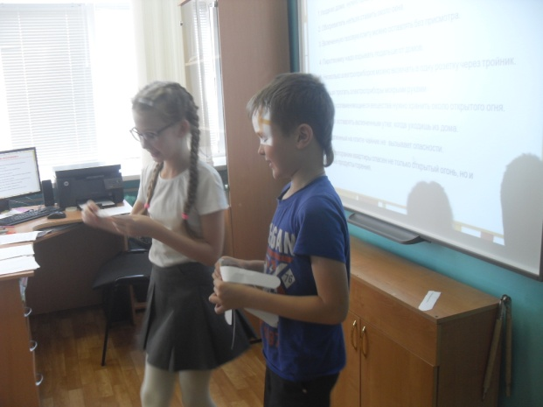Учащиеся были заинтересованы в этой теме. Это то, что их окружает. С этим живут, но многие не интересуются. Столкнутся в будущем.

